社交生活
（第二學習階段）
注意事項：教師為學生進行性教育並不是鼓勵他們過早談戀愛或進行婚前性行為。相反，我們期望教師能採取審慎及客觀的態度，開放而細心地聆聽及了解學生的需要或問題，幫助他們以負責任的態度討論與性相關的議題。

學習目標：
- 認識何謂性騷擾，如何保護自己，並明白怎樣與別人和諧相處
- 明白性別平等及互相尊重的重要性，學習慎言律己，顧及他人感受，不以性和色情作為閒談和取笑別人的題材
- 以平常心的態度，與他人相處，建立互相尊重的人際關係
生活事件教案：相處有界限
（友儕間的性騷擾）
價值觀及態度：
保護自己、尊重別人、責任感

學習材料：
- 「相處有界限」動畫（見動畫檔案）
- 附件一：「相處有界限」動畫簡介及討論問題
- 附件二：「我的感受」工作紙
- 附件三：活動一教師參考資料
- 附件四：「性騷擾逐個捉」工作紙
- 附件五：活動二教師參考資料

教學流程：
教學流程（參考） | 學習重點
活動一：相處有感受  - 全班學生一起觀看動畫「相處有界限」場景一。（附件一）  - 全班分為4組，每位學生獲發一份「我的感受」工作紙（附件二），每組分別代入動畫中其中一個角色（珊珊、文仔與志明、芷慧或子朗），思考當事人有甚麼感受，並記錄在工作紙上。  - 收集四組的工作紙後，教師邀請學生抽出其他組別的工作紙，讀出不同角色的感受，例如： 由文仔與志明組的學生讀出珊珊的感受，如此類推。  - 小結（參考）：（附件三）  4.1 與人相處時，每個人對同樣的對待或會有不同的感受。你可能不介意被取笑或改花名，但取笑別人身體、亂改花名、不適當接觸別人身體等行為，都可能會令同學感到尷尬、難過、憤怒等。  4.2 以上述行為作例解釋性騷擾的定義，說明有性意味的說話、行為或動作，如果令別人感到尷尬、不安、難受，都是與人相處的不受歡迎行為，便有可能是性騷擾的行為。 | - 讓學生代入被性騷擾者的角度，想想被取笑身體或改花名等的感受。教師可透過學生之間分享個人感受（請教師留意學生的情緒反應，為有需要的學生安排課後輔導或跟進），增加學生的同理心，明白尊重別人感受的重要性。  - 以動畫中的情境為例子，澄清何謂性騷擾，提醒學生別以性和色情作為閒談和取笑別人的題材。
活動二：性騷擾逐個捉  - 全班一起觀看動畫「相處有界限」場景二。（附件一）  - 學生三至四人一組，獲發「性騷擾逐個捉」工作紙一份（附件四），就動畫中各人物與友儕相處的方式進行討論，以及提出建議。  - 每組派一位學生代表分享討論結果。  - 教師繼續播放動畫場景三。（附件一）  - 小結：（參考）（附件五）  與他人相處，須時常抱着平等和尊重的態度。我們認為嬉笑的說話，別人聽到可能會覺得尷尬、難過或憤怒，若你不了解或預計對方（不論性別）的感受，更需時刻留意自己言行，切勿把自己快樂建築在別人的不安上；遇上不禮貌的行為時，要保護自己，恰當地表達個人感受，或尋求協助。 | - 讓學生思考如何處理同學的不禮貌說話或行為。透過分析和討論，教師澄清遇到性騷擾時，必須保持冷靜，表明感受或尋求協助。  - 總結性別平等及互相尊重的重要性，協助學生建立健康的性態度和與他人相處之道，避免性騷擾發生。

教師總結：（參考）

- 處於青春期，男生女生對於性開始感到好奇，亦嚮往從交友過程中得到認同。但當青少年面對真實的社交情景時，卻未必懂得如何相處，有時可能為了吸引對方的注意、表現自己或者一時貪玩，愛誇大其說話及行為，幫朋友亂改花名，或以性為題材說笑，忽略了別人的感受。

- 然而，性往往涉及個人的隱私，並不適宜作為開玩笑的題材，亦未必是每個人都樂意公開討論，所以必須以認真和尊重的態度去談性。性的話題包括談論對方的身體、性別形象、情感關係等。由於每個人都不一樣，不同人即使對於相同的對待也可有不一樣的感受。與人相處時，我們需要留意對方的感受，否則超越了彼此的相處界線，便有可能是性騷擾。

- 性騷擾是一種具冒犯性、侮辱性、不受歡迎的性注意力或帶有性意識的接觸。朋友之間遇到性騷擾，會令人感覺不知如何是好，有時會質疑自己是否太敏感。表明感受會否傷害友誼，或公然指罵對方會否令自己成為性騷擾的目標？這些都是不必要的疑慮。因為每個人都有權保護自己，與同學或朋友相處，互相尊重更是基本的原則。如遇上性騷擾，必須保持冷靜，恰當地向對方表明感受，或者即時離開，如有需要的話，可向老師或家長等尋求協助。
附件一
「相處有界限」動畫簡介及討論問題
主題：友儕間的性騷擾

場景一（課室內）

男同學文仔與志明出言調戲同班女同學珊珊，令她尷尬。女同學芷慧想為珊珊抱不平，以惡言回應文仔和志明，雙方開始互指對方不是。最後男同學子朗加入對話，支持女同學，更被成為文仔和志明取笑的對象。

討論問題：
如果你是珊珊／芷慧／子朗／志明或文仔，你有甚麼感受？

場景二（操場上）

珊珊因為之前發生的事表現得悶悶不樂。同學May嘗試開解珊珊，珊珊以為不理會文仔和志明，他們便會走開不再纏住她。但May反以為珊珊不介意，所以才沒有表示。芷慧和子朗加入討論，子朗更建議珊珊下次感到尷尬時，要勇敢說出自己的感受，保護自己。

討論問題：
他們怎樣處理同學的取笑／性騷擾？你認為有效嗎？

場景三 （課室內）

志明和文仔向珊珊請教功課時，再次出言調戲珊珊。珊珊表示自己覺得尷尬，要求他倆不要再說奇怪的別名和說話，也不要替同學改別名，同學間應該互相尊重。文仔和志明承諾以後不再胡亂說話及改別名。

討論問題：
你認為同學之間應如何相處？

附件二
「我的感受」工作紙
假如我是珊珊，同學志明和文仔叫我珊珊BB，又常評論我的外型身材，我覺得……

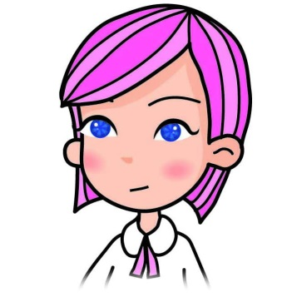

你認為這些說話是性騷擾嗎？為甚麼？

「我的感受」工作紙
假如我是芷慧，同學志明和文仔為我改花名「排骨妹」，又取笑我跟男同學拍拖，
我覺得……

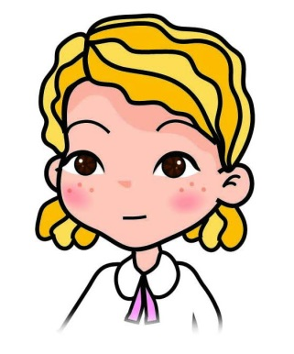

你認為這些說話是性騷擾嗎？為甚麼？

「我的感受」工作紙
假如我是志明或文仔，同學芷慧取笑我做「咸濕仔」，我覺得……

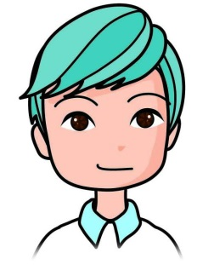
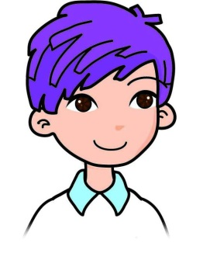

你認為這些說話是性騷擾嗎？為甚麼？

「我的感受」工作紙
假如我是子朗，同學志明和文仔取笑我跟班上另一個女同學拍拖，我覺得……

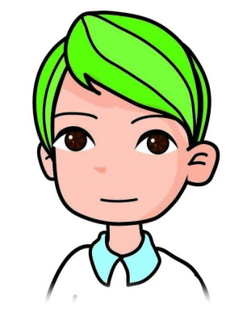

你認為這些說話是性騷擾嗎？為甚麼？
附件三
活動一教師參考資料
何謂性騷擾？

性騷擾是指一個人向你作出不受歡迎而涉及性的行徑，包括令人厭惡的性注意、觸碰你、向你說出與性有關的事情或向你提出性要求。如你身處的環境在性方面具有敵意，使你感到受威嚇，這也是性騷擾。

一般較常見的性騷擾可分為身體的接觸、言語的接觸、非言語的行為、以性作為賄賂或要脅的行為。

身體的接觸─不必要的接觸或撫摸他人的身體，故意擦撞，強行搭肩膀或手臂，故意緊貼他人等。例如：在公共汽車上，故意緊貼着對方的身體。

言語的接觸─不必要而故意談論有關性的話題，詢問個人有關性的私隱、對別人的衣着、外表和身材，作出有關性方面的評語，故意講述色情笑話、故事等。例如：以電話調查為藉口，詢問有關性的問題。

非言語的行為─故意吹口哨或發出接吻的聲音，身體或手的動作具有性的暗示，用意淫或曖昧的眼光打量他人，展示與性有關的物件，如色情書刊，海報等。例如：向同學展示色情物品。

以性作為賄賂或要脅的行為─以同意性服務作為藉口，來換取一些利益；甚至以威脅的手段，強迫進行性行為。例如：暗示要求約會，作為承諾一些利益的回報。

甚麼人會作出性騷擾？
不論男女，陌生人和相熟的人都可以是性騷擾者。性騷擾通常（但不一定）與濫用「權力」有關，騷擾者利用自己的權力而對別人作出性騷擾。而擁有權力或假設自己有權力的人可分為以下三類：
（一）一些擁有或假設自己擁有（如地位、職權上等）權力的人，例如：長輩、上司、教師、教練，甚至同輩。以職權作為恐嚇或要脅進行性騷擾；
（二）一些以人多勢眾而取得權力的人；
（三）以為自己的性別比較優越的人。

甚麼人會被性騷擾？
任何人不管性別、年紀、外貌、特徵或背景，均有可能受到性騷擾，並不是年輕、樣貌好、身材出眾的人或只有女性才會被性騷擾。所以，男孩子都要提高警覺。

與性騷擾相關的法例
按照法例規定，性騷擾是屬於民事違法行為，並受《性別歧視條例》所監管。《性別歧視條例》是1995年通過的反歧視法例。根據本條例規定，基於性別、婚姻狀況及懷孕的歧視，以及性騷擾都屬違法。條例保障範圍適用於七個不同範疇，包括僱傭、教育、貨品、服務及設施的提供、處所的處置或管理、參與會社及政府的活動等。條例同時保障男性和女性。
經修訂的《性別歧視條例》於2008年10月3日生效後，任何人因作出任何涉及性並造成「有敵意或威嚇性的環境」的行徑而構成的性騷擾，亦適用於教育環境。因此，學校須制訂校本政策應對性騷擾，確立在校內處理性騷擾投訴的機制，並透過性教育活動，加強校內各方對此問題的認識，培養尊重他人的正確價值觀。
（參考資料：平等機會委員會網頁 http://www.eoc.org.hk）
附件四
「性騷擾逐個捉」工作紙
人物 | 有被性騷擾嗎？ | 如何適當地處理性騷擾？ | 與友儕相處的態度點評（如:大方得體） | 與友儕相處的建議
珊珊
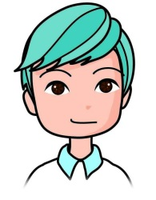
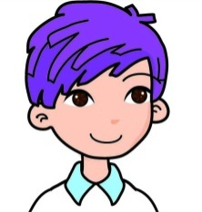
文仔和志明
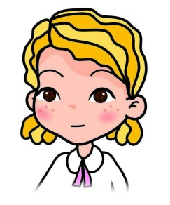
芷慧
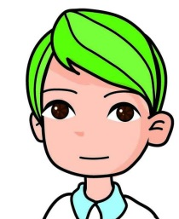
子朗

討論問題︰
你認為以上哪一位同學與友儕相處做得最恰當？為甚麼？
____________________________________________________________________________________________________________________________________________________________
附件五
活動二教師參考資料
在「相處有界限」的動畫中，四個角色相處時都出現了紛爭，有的更遇上性騷擾，有的欠缺尊重他人的意識，沒有為自己及他人著想。他們因一時的好奇或快感，在沒有深思潛在的傷害與後果的情況下，作出了不智的行為，最終為自己和他人帶來很多的麻煩及傷害，是遠超自己所想的。以下是建議的觀點與參考意見，可以跟同學分享：

珊珊
有被性騷擾嗎？
- 被文仔和志明以奇怪眼光盯着身體、吹口哨，亂改不正經的花名，又被他們肆意評論外貌和身型，雖然他們並沒有惡意，但已令珊珊感到難堪、尷尬和不安，足以構成性騷擾

如何處理性騷擾：
- 珊珊感到害怕，她以為只要不回應，文仔和志明便不會再騷擾她，故只採取被動的態度，亦擔心會把事情鬧大。但珊珊的「不回應」令同學，包括文仔與志明都以為她不介意，更會繼續以同樣的態度與珊珊相處

與友儕相處點評
- 怯懦、息事寧人

預防性騷擾的建議：
- 與人相處時，珊珊該保持自信，勇於表達個人意見和溝通，這樣既可以保護自己，亦可以增加彼此的了解，減少相處時不必要的誤會

芷慧
被性騷擾嗎？
- 被文仔和志明取笑她的身材，亂改花名「排骨妹」，更被取笑她與男同學子朗拍拖，這些不尊重的說話及行為，令芷慧感到被侮辱，足以構成性騷擾

如何處理性騷擾?
- 遇上性騷擾，芷慧十分憤怒，更出口傷人（公開稱呼二人做「咸濕仔」），又氣得想打人，這些感受都是可以理解的，但以唇槍舌劍方式回應對方，並不是可取的處理方法，其一會令對方難受，形成互相性騷擾的局面，其實未能解決問題，只衍生另一衝突局面

與友儕相處點評
- 衝動、訴諸報復，造成另一衝突局面

與友儕相處方面的建議：
- 芷慧需要保持冷靜，禮貌地表達不滿，或向老師求助即可，並不需要與騷擾者糾纏下去
- 當目睹同學被性騷擾，芷慧有勇氣為同學抱打不平，這是值得欣賞的。與人相處，需互相幫助，但也需要公平地對待每一個人，不要因為對方曾口出惡言而傷害別人

文仔／志明
被性騷擾嗎？
- 芷慧公開稱呼志明與文仔是「咸濕仔」，令志明感到尷尬和難受。對志明而言，這行為可以算是性騷擾

如何處理性騷擾：
- 文仔和志明不知道自己對珊珊所作的行為已經是性騷擾，認為芷慧的指責是誤會，更被取笑是「咸濕仔」時，二人感到無奈，也很憤怒，因而他們以言語暴力向芷慧作出反擊。這種處理方法並不健康，最終令雙方誤會加深，鬧得更加不愉快

與友儕相處點評
- 文仔和志明抱着開玩笑的心態，不認真顧慮同學的感受，肆意以性和對方身體為閒談和取笑別人的題材，令同學感到反感

與友儕相處方面的建議：
- 與人相處時，需時刻留意自己的言行與及對方的感受，多從對方感受出發，才不會做出令人受傷害的行為。如遇上性騷擾，必須保持冷靜，禮貌地表達不滿，或向老師求助即可

子朗
被性騷擾嗎？
- 被志明與文仔取笑與女同學芷慧拍拖，令他感到尷尬。也可以算是遭到性騷擾

如何處理性騷擾：
- 子朗表現冷靜，沒有被志明與文仔影響到情緒，他認為「清者自清」，不必跟騷擾者爭論不休

與友儕相處點評
- 子朗能冷靜地處理性騷擾，在有需要的情況下，向其他同學澄清了自己的想法，避免不必要的誤會
- 子朗以平常心與同學相處，樂於與不同性別的同學做朋友。在同學被欺負時，更會主動提出幫助，而且他還留意到文仔和志明的感受，可見他以平等和尊重的態度跟所有同學相處

與友儕相處方面的建議：
- 繼續以平等和尊重的態度待人

處理友人間的性騷擾，要點總結如下：
- 保持冷靜，相信自己的感覺
- 勇敢而禮貌地向騷擾者表達你的感受
- 可以選擇離開現場
- 如對方仍然作出性騷擾的言行，必須向老師或家長等長輩尋求支援

與友儕相處之道，要點總結如下：
- 以平常心和他人相處
- 注意禮貌，留意自己的言行舉止
- 尊重別人感受，接納不同人有不同的意見
- 認真談性，不以性和身體作為說笑的話題
- 如有誤會，必須澄清，並敢於表達自己的意見

